广州银行信用卡中心
2016校招招聘简章
- 企业介绍
广州银行信用卡中心成立于2011年，隶属于广州银行，是广州银行的零售业务部门，主要从事消费金融业务。业务范围涵盖信用卡、消费信贷、小微金融三大板块，拥有从金融产品研发至销售及后期风险控制、客户服务完整业务链条，并配备业内优秀团队。
近年来，我们直面市场化浪潮，以客户需求为主导，不断推出具有鲜明特色的新产品，持续提升客户体验，致力于为客户提供最尊崇的服务。同时，我们大力探索互联网金融事业，依托自身风险控制优势，积极引入互联网人才，配置专业的数据团队，重视大数据平台建设。
广州银行信用卡中心扎根广州，辐射珠三角，四年的快速发展使我们积累了大批的优质客户，并且获得了“小而美”的口碑。在未来，我们将逐步实践探索，力争做“中国区域性支付与信用服务的领跑者”。
- 招聘岗位

岗位分类 | 岗位名称 | 学历 | 专业 | 面试地点
IT/数据分析 | 数据分析 | 本科及以上 | 计算机相关专业 | 西安、武汉、长沙 厦门、广州
IT/数据分析 | 系统维护 | 本科及以上 | 计算机相关专业 | 西安、武汉、长沙 厦门、广州
IT/数据分析 | 系统分析 | 本科及以上 | 计算机相关专业 | 西安、武汉、长沙 厦门、广州
IT/数据分析 | 数据库开发 | 本科及以上 | 计算机相关专业 | 西安、武汉、长沙 厦门、广州
IT/数据分析 | 项目经理 | 本科及以上 | 理工科专业 | 西安、武汉、长沙 厦门、广州
政策分析 | 智库计划 | 硕士 | 金融、管理、数理统计、市场、计算机等 | 西安、武汉、长沙 厦门、广州
市场/产品 | 金融产品经理 | 本科及以上 | 市场、营销、金融、管理、统计、心理学社会学等 | 西安、武汉、长沙 厦门、广州
市场/产品 | 渠道规划 | 本科及以上 | 市场、营销、金融、管理、统计、心理学社会学等 | 西安、武汉、长沙 厦门、广州
市场/产品 | 品牌经理 | 硕士 | 市场、营销、金融、管理、统计、心理学社会学等 | 广州
市场/产品 | 用户研究 | 硕士 | 市场、营销、金融、管理、统计、心理学社会学等 | 广州
人力资源 | 人力资源 | 本科及以上 | 专业不限 | 西安、武汉、长沙 厦门、广州
风险控制 | 授权与实时监控 | 本科及以上 | 专业不限 | 西安、武汉、长沙 广州
风险控制 | 贷后资产管理 | 本科及以上 | 专业不限 | 西安、武汉、长沙 广州
风险控制 | 信贷风险控制 | 本科及以上 | 专业不限 | 西安、武汉、长沙 广州
风险控制 | 信用卡风险控制 | 本科及以上 | 专业不限 | 西安、武汉、长沙 广州
风险控制 | 小微金融风险控制 | 本科及以上 | 专业不限 | 西安、武汉、长沙 广州
业务支持 | 资金清算 | 本科及以上 | 金融、财务相关专业 | 广州
业务支持 | 运营管理 | 本科及以上 | 专业不限 | 广州
营销 | 营销管理培训生 | 本科及以上 | 专业不限 | 广州、惠州、佛山
以上岗位的工作地点均在广州市。
三、招聘流程
网申→ 在线测评→ 宣讲会→ 面试→ 参加实习→ 签订三方→入职

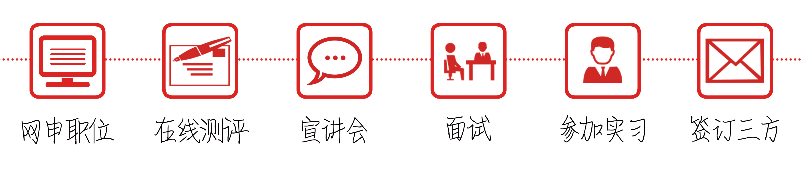
- 走进我们
（一）企业发展历史
2011年，广州银行信用卡中心成立，初创团队8人。同年，首张信用卡正式发行。
2012年，我们的核心团队组建完成，年度收入增长约90%，同年实现盈利。
2013年，我们进入快速发展期，微信银行，独立营销中心，无纸化系统建立，年度利润增长约110%。同年，校招生力军项目启动。
2014年，我们创业方向明晰，信用卡、消费信贷等多条业务线建立。同年，校招生力军项目走向全国。
2015年，我们从创业期向高速发展期进行转型，业绩持续翻番，员工达1000余人。
2016年，高速发展的行业、不断提升的平台、坦诚的工作氛围、巨大的成长空间，虚位以待。
（二）学习与发展
（1）专业的导师团队
从入职开始，公司将为你配备专业的导师团队。导师团由具有丰富金融从业经验资深专家与入职1-2年师兄师姐共同组成，导师团队将与你一同面对工作与生活的挑战。
（2）完善的培养方案
我们针对每位新入职的员工制定了全方位的培养方案，包括文化融入、在岗学习、转正评优三个方面。
·入职后第一个月：文化融入，包括集中课程培训和户外拓展；
·入职后第二至第五个月：在岗学习，包括岗位知识学习、自我管理技能以及行动项目；
·入职后的第六个月：转正评优，包括转正评估和优秀生力军评选。
针对工作满1年的优秀员工，公司将选拔进入“优才计划”，对优秀人才进行更深一步的培养。
人力资源学习发展团队将全程跟进你的培养进程。
（3）顺畅的职业发展
在公司扁平化的架构中，你有机会参与业务的每一个步骤，而非仅仅成为螺丝钉。同时，我们提供管理、专业双线双通道发展，充分满足每一位员工的职业规划。让每一位员工有机会尝试新领域。
（三）其他的小福利
·具有竞争力的薪酬体系、完善的福利制度。
·平等开放的工作氛围、友善的同事。
·节日活动、联谊会、生日会。
·各类兴趣俱乐部、不定期的运动赛事。
·日常药箱、下午茶，充分关怀员工生活与健康
……

